**Тема: «В гостях у братьев [Л] и [Ль]»**

*Здравствуйте, ребята!!! Сегодня мы продолжим гостить у звуков Л и Ль. Они приглашают Вас посетить с ними страну Лалаландию. Для этого произноси четко слоги: ЛО, ЛА, ЛЫ, ЛУ…*

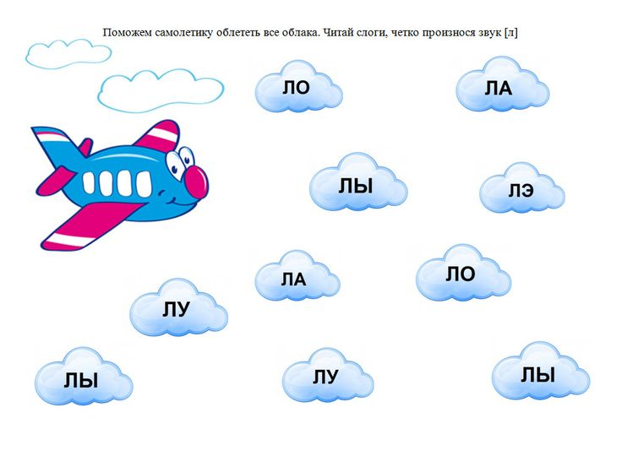

В страну Лалаландия ведет извилистая дорожка, назови изображенные на ней предметы…

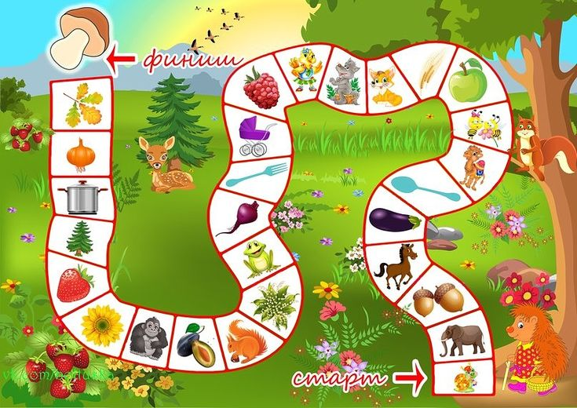

**Игра «Камень и вата»**

Ребята, братья Л и ЛЬ предлагают поиграть с ними в игру «Камень и вата». Прочитайте (послушайте) слова. Если последний звук в слове твёрдый – покажите кулачок, если мягкий – покажите ладонь (мел – мель, пыл – пыль, был – быль).

**Упражнение «Найди лишнее»**

Ребята, братья Л и ЛЬ предлагают среди картинок с изображениями найти лишний элемент и объяснить свой выбор.

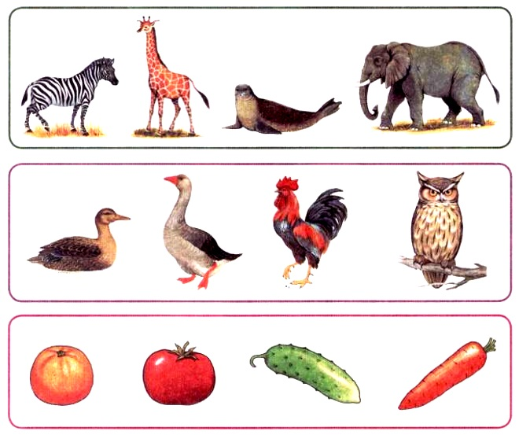

*Посмотрите видео «Артикуляционная гимнастика для сонорных звуков» и выполните её:*

<https://vk.com/video-162600174_456241230?ysclid=m6xz7rmf1d20967866>

*Возникшие вопросы присылайте мне на электронную почту:* pashchina83@mail.ru